Kimi:
Давай разберём интерфейс GenTonik v2 критически. Сначала детально изучу скриншот, потом дам структурированный разбор проблем и конкретные предложения по улучшению.

🔍 Критический разбор интерфейса GenTonik v2

Схема текущего layout (что вижу на скриншоте)
┌─────────────────────────────────────────────────────────────────────────────┐
│ [GenTonik v2] [New] [Open.ora] [Save.ora] [Import PNG] [Export PNG] [Undo] │ ← Top Bar
├──────────┬──────────────────────────────────────────────┬─────────────────────┤
│ │ ┌────────────────────────────────────────┐ │ SCREENTONE 1 │
│ LAYERS │ │ [Cursor] [Move] [Scale] [Rotate] │ │ ─ SIMPLE │
│ + Tone │ │ [Skew] [Free] │ │ Pattern: Dots │
│ + Image │ │ │ │ Shape: Circle │
│ + Solid │ │ ┌──────────────────────────────────┐ │ │ Size: 6 px │
│ │ │ │ │ │ │ Spacing X/Y: 16 │
│ Screento │ │ │ ПОЛОТНО (2000×2000px) │ │ │ Density: 0.50 │
│ Normal │ │ │ Скринтон заполнен │ │ │ Color: #000000 │
│ [eye] │ │ │ по всей площади │ │ │ Background: #fff │
│ │ │ │ │ │ │ Angle: 0° │
│ Backgroun│ │ │ │ │ │ │
│ [eye] │ │ │ │ │ │ TRANSFORM │
│ │ │ │ │ │ │ Offset X/Y: 0 │
│ PRESETS │ │ │ │ │ │ Scale X/Y: 1 │
│ Search.. │ │ │ │ │ │ Rotation: 0° │
│ [All ▼] │ │ │ │ │ │ Skew X/Y: 0 │
│ │ │ │ │ │ │ [Reset] [Reset │
│ [иконки │ │ │ │ │ │ Persp.] │
│ пресетов│ │ │ │ │ │ │
│ в сетке]│ │ │ │ │ │ │
│ │ │ │ │ │ │ │
│ │ │ └──────────────────────────────────┘ │ │ │
│ │ │ │ │ │
│ │ │ [Rect] [Ellipse] [Lasso] [Polygon] │ │ │
│ │ │ ───────────────────────────────── │ │ │
│ │ │ │ │ │
│ │ │ Transform (moveable) │ │ │
│ │ │ x: 0.0 · y: 0.0 │ │ │
│ │ │ scale: 1.00 × 1.00 │ │ │
│ │ │ rot: 0.0° · skew: 0.0° · 0.0° │ │ │
│ │ │ [Reset] [Exit] [Clear Mask] │ │ │
│ │ └────────────────────────────────────────┘ │ │
├──────────┴──────────────────────────────────────────────┴─────────────────────┤
│ [+ Save] [↓] [↑] │ ← Bottom Bar
└─────────────────────────────────────────────────────────────────────────────┘

❌ Критические проблемы UI/UX

1. Панель инструментов над полотном — главная боль
Проблема | Почему это плохо
Закрывает содержимое | Инструменты перекрывают рабочую область — нельзя видеть, что происходит под ними
Постоянно мешает | При работе с большими зумами панель может закрывать центр композиции
Нет привязки | Плавает непонятно где, неясно как свернуть/переместить
Дублирование | Move/Scale/Rotate/Skew есть и в панели над полотном, и в правой панели TRANSFORM — зачем?
Конкретно на скриншоте: - Панель [Cursor] [Move] [Scale] [Rotate] [Skew] [Free] висит в левом-верхнем углу полотна - Под ней ещё одна панель [Rect] [Ellipse] [Lasso] [Polygon] — тоже над полотном - Это две плавающие панели над рабочей областью!

2. Дублирование функционала (конфликт источников правды)
┌────────────────────────────────────────┐
│ ПАНЕЛЬ НАД ПОЛОТНОМ │ ПРАВАЯ ПАНЕЛЬ │
├────────────────────────────────────────┤
│ [Move] │ Offset X/Y │
│ [Scale] │ Scale X/Y │
│ [Rotate] │ Rotation │
│ [Skew] │ Skew X/Y │
│ [Free] │ (нет аналога) │
└────────────────────────────────────────┘
Проблема: Пользователь не понимает, где «правильно» менять параметры. Если крутанул Rotation в правой панели — кнопка [Rotate] над полотном подсвечивается? Нет? А если нажал [Rotate] — значение в правой панели обновляется?
Результат: Неуверенность, лишние клики, баги синхронизации.

3. Панель «Transform (moveable)» — мёртвый груз
Внизу полотна висит плавающая панелька:
Transform (moveable)
x: 0.0 · y: 0.0
scale: 1.00 × 1.00
rot: 0.0° · skew: 0.0° · 0.0°
[Reset] [Exit] [Clear Mask]
Проблемы: - «moveable» — зачем это в UI? Пользователю всё равно, moveable она или нет - Дублирует правую панель — те же значения уже есть в TRANSFORM справа - «Exit» — выход из чего? Из трансформации? Из режима? Неясно - «Clear Mask» — зачем в панели трансформации кнопка очистки маски? Это разные домены

4. Правая панель перегружена и плохо сгруппирована
Текущий порядок:
SCREENTONE 1 — SIMPLE
Pattern
Shape
Size
Spacing X
Spacing Y
Density
Color
Background
Angle
TRANSFORM
Offset X
Offset Y
Scale X
Scale Y
Rotation
Skew X
Skew Y
[Reset] [Reset Persp.]
Проблемы: - 11 полей подряд без визуальной иерархии — глаз «проваливается» - Color и Background — зачем Background в панели скринтона? Это свойство слоя/полотна, не скринтона - Spacing X и Spacing Y отдельно — обычно это одно значение (квадратная сетка), редко нужно раздельно. Лишнее поле = лишний когнитивный груз - Reset и Reset Persp. — «Persp.» это сокращение? Пользователь может не понять. И зачем две кнопки сброса?

5. Левая панель: Layers и Presets в одной колонке
LAYERS
[+ Tone] [+ Image] [+ Solid]
Screentone 1
Normal [100%]
[🔒] [▼] [🗑] [✨] [✕]
Background
[eye]
PRESETS
Search...
[All ▼]
[сетка иконок пресетов]
Проблемы: - Layers занимают ~30% высоты, Presets — остальное. При 10+ слоях Presets вообще уйдут за экран - Пресеты в виде сетки иконок — без названий видны только иконки. «Deleter 10% Dot» и «Deleter 30% Dot» визуально почти идентичны - Нет разделителя между Layers и Presets — визуально сливаются - Кнопки слоя (🔒 ▼ 🗑 ✨ ✕) — мелкие, без tooltip’ов, неясно что делают

6. Top Bar — всё в одну линию без группировки
[GenTonik v2] [New] [Open.ora] [Save.ora] [Import PNG] [Export PNG] [Undo] [Redo] [2000×2000] [DPI 300] [-] [41%] [+] [Fit] [Simple]
Проблемы: - 14 элементов в ряд — нет визуальной группировки (файл / правка / вид / настройки документа) - «Open.ora» и «Save.ora» — расширение в названии кнопки? Зачем? Пользователю всё равно, это внутренний формат - «Simple» — что это? Режим интерфейса? Неясно без контекста - Zoom (- 41% + Fit) — мелкий, без выпадающего списка процентов

7. Bottom Bar — бесполезная строка
[+ Save] [↓] [↑]
- «+ Save» — Save уже есть в топ-баре. Дублирование
- Стрелки вниз/вверх — для чего? Слои? Пресеты? Неясно без контекста

✅ Предложения по редизайну

Вариант A: Классический 3-панельный layout (рекомендуется)
┌─────────────────────────────────────────────────────────────────────────────┐
│ [GenTonik] File │ Edit │ View │ Layer │ Help [Undo ↺] [Redo ↻] │ ← Menu Bar
├──────────┬──────────────────────────────────────────────┬─────────────────────┤
│ │ │ ┌─────────────┐ │
│ LAYERS │ │ │ PROPERTIES │ │
│ ┌─────┐ │ │ ├─────────────┤ │
│ │+ Add│ │ РАБОЧЕЕ ПОЛОТНО │ │ Screentone │ │
│ └─────┘ │ │ │ ─────────── │ │
│ │ (без плавающих панелей!) │ │ Pattern │ │
│ Screento.│ │ │ Shape │ │
│ [🔒] [✕] │ │ │ Size │ │
│ │ │ │ Spacing │ │
│ Backgrou.│ │ │ Density ○───┤ │
│ [🔒] [✕] │ │ │ Angle │ │
│ │ │ ├─────────────┤ │
│ ─────────│ │ │ TRANSFORM │ │
│ PRESETS │ │ │ ─────────── │ │
│ [Search] │ │ │ [Move] [Sca│ │
│ [All ▼] │ │ │ [Rot ] [Skw│ │
│ │ │ │ [Free] [Per│ │
│ [список │ │ │ │ │
│ с имена-│ │ │ X │ Y │ Rot │ │
│ ми + │ │ │ Sx│ Sy│ SkX│ │
│ миниаю- │ │ │ │ │
│ рами] │ │ │ [Rasterize] │ │
│ │ │ └─────────────┘ │
│ │ │ │
├──────────┴──────────────────────────────────────────────┴─────────────────────┤
│ [1:1] [Fit] [-] [====●====] 41% [+] 2000×2000px │ 300 DPI │ [Grid] │ ← Status Bar
└─────────────────────────────────────────────────────────────────────────────┘
Ключевые изменения:
Что | Как
Инструменты трансформации | Убраны с полотна. Перенесены в правую панель как toggle-кнопки (как в Photoshop/Figma)
Панель над полотном | Удалена полностью
Плавающая панель Transform | Удалена. Вся информация — в правой панели
Пресеты | Список с именами + миниатюрами вместо сетки иконок
Menu Bar | Группировка: File (New, Open, Save, Import, Export), Edit (Undo, Redo, Preferences), View (Zoom, Grid, Rulers)
Status Bar | Zoom, размер документа, DPI, переключатели сетки/направляющих
Rasterize | Отдельная кнопка в правой панели, рядом с параметрами трансформации

Вариант B: Минималистичный (для ноутбуков/маленьких экранов)
┌─────────────────────────────────────────────────────────────────────────────┐
│ ≡ GenTonik [Undo] [Redo] [Import] [Export] │
├──────────┬────────────────────────────────────────────────┬─────────────────┤
│ │ │ │
│ [Layers] │ │ [Properties ▼] │
│ [Presets]│ РАБОЧЕЕ ПОЛОТНО │ │
│ │ │ Pattern: Dots │
│ (контек- │ │ Size: 6px │
│ стно пере│ │ Density: 0.5 │
│ ключает-│ │ │
│ ся) │ │ ─────────────── │
│ │ │ [Move] [Scale] │
│ │ │ [Rotate] [Free] │
│ │ │ │
│ │ │ [Rasterize] │
│ │ │ │
├──────────┴────────────────────────────────────────────────┴─────────────────┤
│ 41% [ - ] [ + ] │ 2000×2000 │ 300 DPI │ [Grid] │ [Rulers] │
└─────────────────────────────────────────────────────────────────────────────┘

Вариант C: Гибрид — плавающие панели, но правильно
Если хочешь сохранить плавающие панели (как в Krita/GIMP):
┌─────────────────────────────────────────────────────────────────────────────┐
│ Menu Bar (как в Варианте A) │
├─────────────────────────────────────────────────────────────────────────────┤
│ │
│ ┌─────────────┐ │
│ │ [Move] │◄── Панель инструментов: ПРИВЯЗАНА к левому краю, │
│ │ [Scale] │ НЕ над полотном, а в боковой dock-зоне │
│ │ [Rotate] │ │
│ │ [Skew] │ Можно свернуть в иконку (>>) │
│ │ [Free] │ │
│ │ [Lasso] │ │
│ │ [Rect] │ │
│ └─────────────┘ │
│ │
│ ┌──────────────────────────┐ │
│ │ │ ┌─────────────────┐ │
│ │ РАБОЧЕЕ ПОЛОТНО │ │ PROPERTIES │ │
│ │ │ │ ─────────────── │ │
│ │ (нигде ничего │ │ [все параметры] │ │
│ │ не перекрывает) │ │ │ │
│ │ │ │ [Rasterize] │ │
│ └──────────────────────────┘ └─────────────────┘ │
│ │
│ ┌─────────────────────────────────────────────────────────────────────┐ │
│ │ Layers │ Presets │ Brushes │ (табы внизу, как в Krita) │ │
│ └─────────────────────────────────────────────────────────────────────┘ │
│ │
└─────────────────────────────────────────────────────────────────────────────┘

🎯 Приоритеты исправления
Приоритет | Проблема | Действие
🔴 P0 | Панели над полотном | Убрать. Перенести инструменты в боковые панели
🔴 P0 | Дублирование Transform | Оставить один источник — правую панель
🟡 P1 | Панель «Transform (moveable)» | Удалить или интегрировать в статус-бар
🟡 P1 | Группировка правой панели | Свернуть секции (Screentone ▼, Transform ▼)
🟡 P1 | Top Bar | Группировать в меню File/Edit/View
🟢 P2 | Presets в сетке | Список с именами или сетка + tooltip
🟢 P2 | Bottom Bar | Убрать или заменить статус-баром
🟢 P2 | Background в панели скринтона | Вынести в свойства слоя/документа

💡 Фишки, которые стоит добавить
- Контекстная прав панель — показывает только релевантные параметры. Выбрал Move — показывает Offset. Выбрал Free — показывает 4 пары координат вершин.
- Визуальные handles на полотне — при выборе инструмента трансформации на самом объекте появляются точки/рамка (как в Figma), а не панель над полотном.
- Состояние «Vector/Raster» — иконка рядом со слоем в панели Layers: 🅥 (вектор) / 🅡 (растр). Кликабельная — при клике показывает предупреждение «Растрировать?»
- Превью растрирования — при наведении на кнопку «Rasterize» — полупрозрачный оверлей на полотне, показывающий, как будет выглядеть результат.

Если нужно — могу нарисовать wireframe’ы вариантов редизайна или сделать сравнительную таблицу с другими редакторами (Krita, Photoshop, Figma, Clip Studio).

User:
Сравни с Krita и Figma и подумай, что можно у них перенять.

Kimi:
Вот сравнительный анализ с Krita и Figma — что именно у них работает хорошо, и как это перенести в GenTonik.

📊 Сравнение: GenTonik vs Krita vs Figma
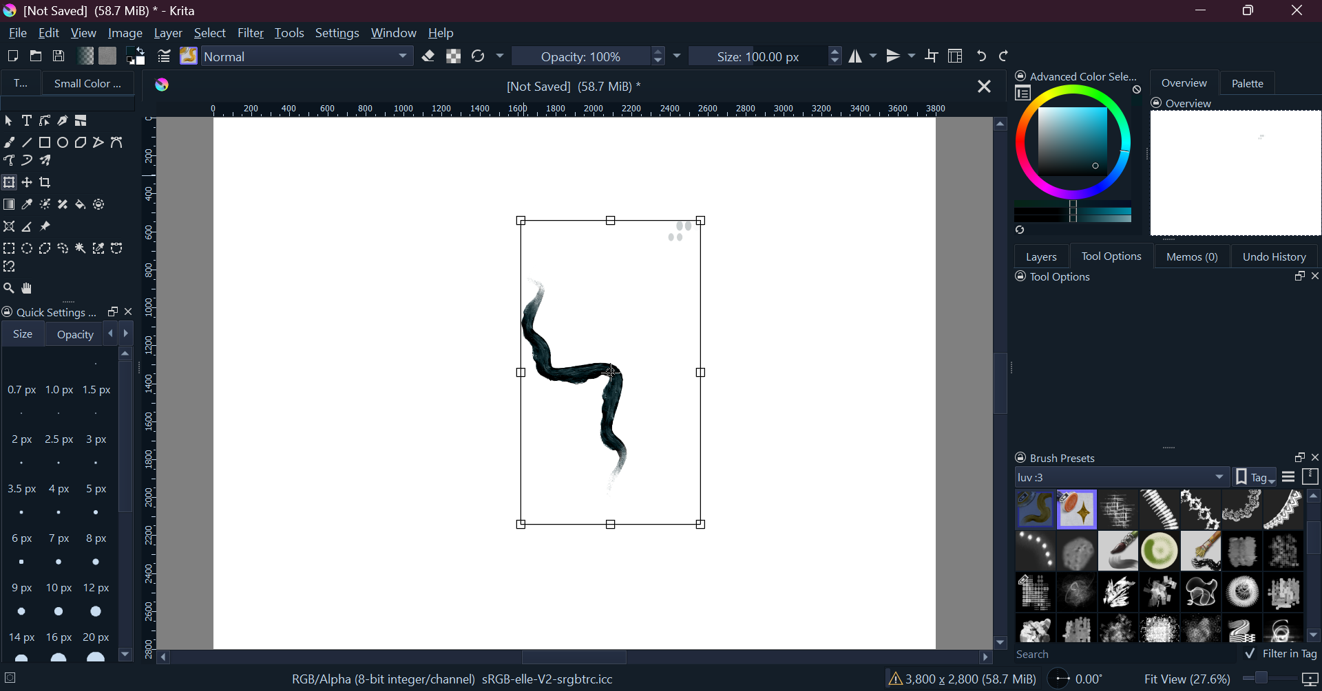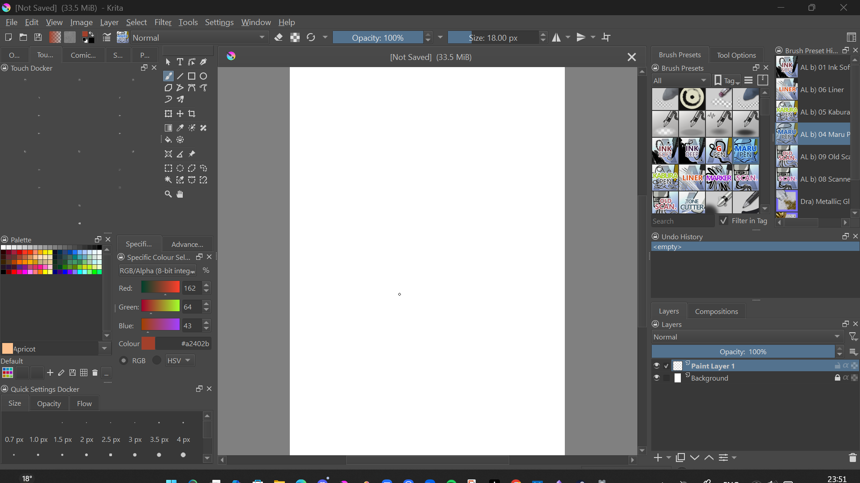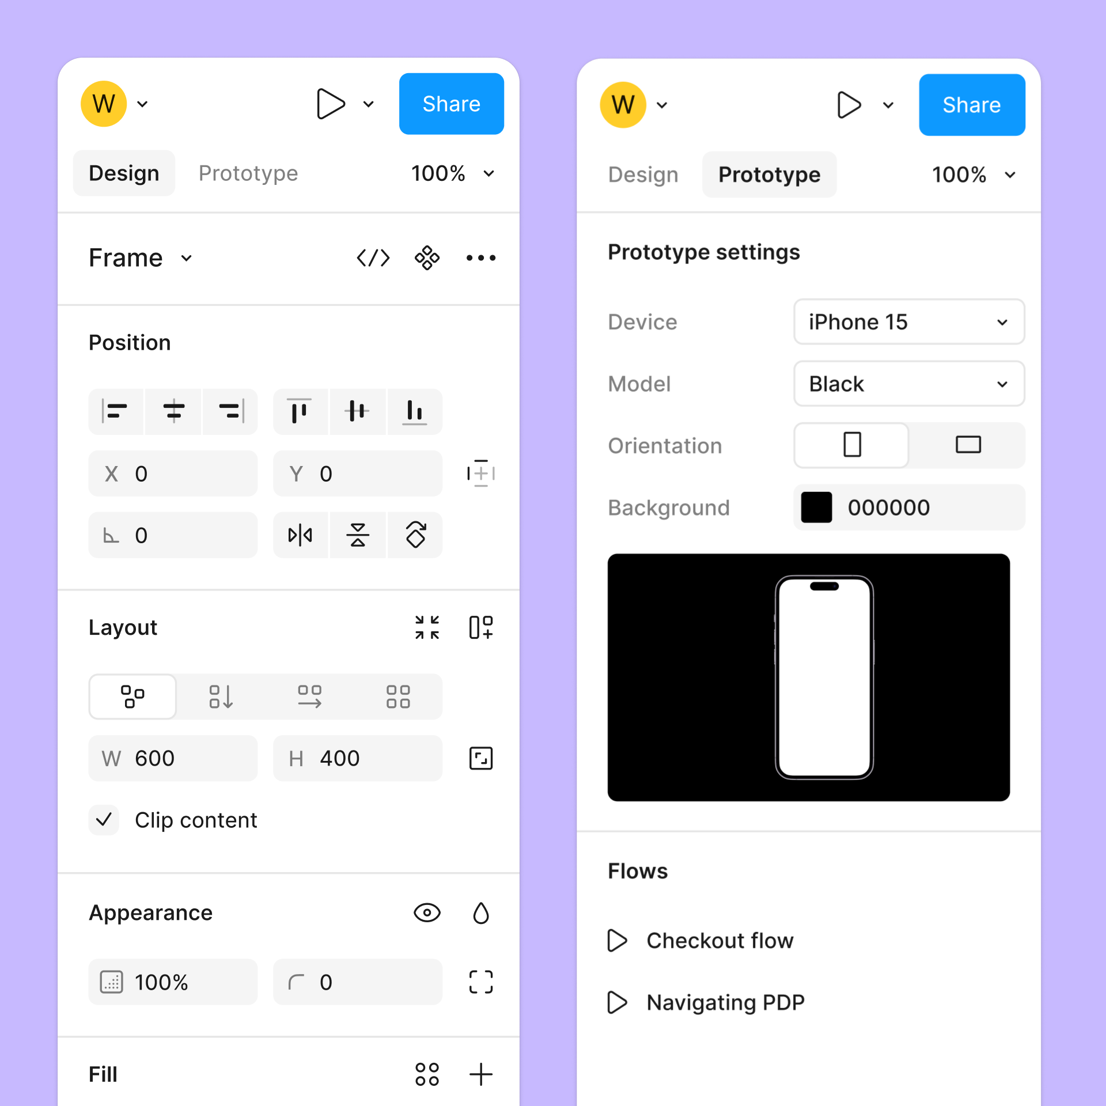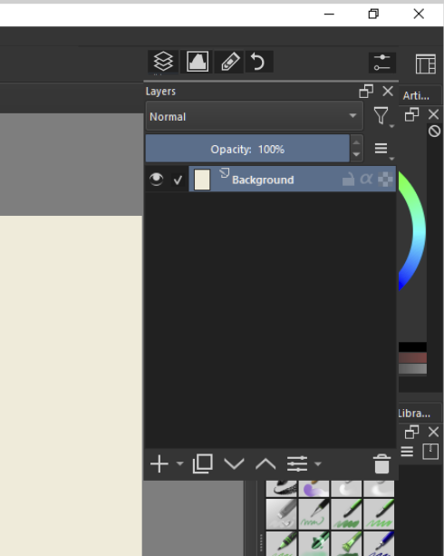

1. Что перенять у Krita

1.1. Docker-система (гибкие dockable-панели)
Krita использует концепцию Dockers — панелей, которые можно: - Перетаскивать между левой/правой/верхней/нижней зоной - Свернуть в табы - Вынести во floating-окно - Сохранить раскладку как Workspace
Как это применить к GenTonik:
┌─────────────────────────────────────────────┐
│ Menu Bar │
├────────┬──────────────────────────┬───────────┤
│ │ │ │
│ [Toolbox]│ CANVAS │ [Tool │
│ [Layers] │ (чистое полотно) │ Options] │
│ [Presets]│ │ [Color] │
│ │ │ │
│ │ Handles на объекте │ │
│ │ (не панели над полотном)│ │
│ │ │ │
├────────┴──────────────────────────┴───────────┤
│ Status Bar │
└─────────────────────────────────────────────┘
Практическое решение: - Убрать все плавающие панели над полотном - Инструменты выделения (Lasso, Rect, Ellipse, Polygon) — в левый Toolbox (вертикальная иконка-панель) - Параметры текущего инструмента — в правый Tool Options docker (как в Krita) - Layers и Presets — в левый dock, но в разных табах, а не в одной куче

1.2. Tool Options Docker — контекстные параметры инструмента
В Krita при выборе инструмента его параметры появляются в отдельном docker’е:
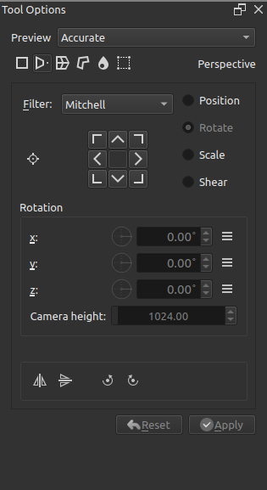
User interface for Transform tool options discussion - Develop - Krita Artists
Что видим: - Move Tool → показывает X, Y, Position/Rotate/Scale/Shear переключатели - Transform Tool → показывает Filter, Pivot Point, Camera height - Кнопки Reset / Apply внизу
Как перенести в GenTonik:
Текущий GenTonik | Как в Krita
Move/Scale/Rotate/Skew/Free — кнопки над полотном | Один Transform Tool в Toolbox → в Tool Options выбираешь режим (Move/Scale/Rotate/Shear/Free/Perspective)
Все параметры трансформации всегда видны | Показывать только релевантные выбранному режиму
Reset и Reset Persp. — две кнопки | Reset + Apply (как в Krita)

1.3. Handles на объекте, не в UI
В Krita при выборе Transform Tool на объекте появляются рамка с точками — ты тянешь за них прямо на полотне:

Tool options docker completely blank - Basics & Interface - Krita Artists
GenTonik сейчас: панель [Move] [Scale] [Rotate]... над полотном + плавающая панель Transform (moveable).
GenTonik должно быть: - Выбрал инструмент в Toolbox → на объекте появляются handles - Тянешь за угол → свободная деформация - Тянешь за середину стороны → масштаб по одной оси - Тянешь за центр → перетаскивание - Никаких панелей над полотном

1.4. Workspaces (сохранение раскладки)
Krita позволяет сохранять и переключать раскладки интерфейса. Для GenTonik это полезно: - Режим «Редактирование скринтона» — показывать Tool Options + Layers - Режим «Выбор и маскирование» — показывать Selection Tools + Tool Options - Режим «Трансформация» — показывать Transform + Tool Options + Layers

1.5. Pop-up Palette (быстрый доступ к пресетам)
Уникальная фича Krita — правый клик на полотне → круговое меню с кистями/цветами.
Для GenTonik: Правый клик на полотне → быстрое меню: - Пресеты скринтонов - Недавние цвета - Быстрые действия (Duplicate, Rasterize, Delete)

2. Что перенять у Figma

2.1. Контекстная правая панель (Properties)
Figma показывает только то, что нужно прямо сейчас:

Dockers as dropdown menus - Page 2 - Mobile & Tablets platform - Krita Artists
Принцип: Выбрал объект → видишь его свойства. Ничего лишнего.
GenTonik сейчас:
SCREENTONE 1 — SIMPLE
Pattern
Shape
Size
Spacing X ← 11 полей подряд, всегда видны
Spacing Y
Density
Color
Background ← это вообще свойство документа, не скринтона!
Angle
TRANSFORM
Offset X ← ещё 7 полей
Offset Y
Scale X
Scale Y
Rotation
Skew X
Skew Y
GenTonik как Figma:
▼ SCREENTONE ← свёрнута по умолчанию, если не скринтон
Pattern: Dots
Shape: Circle
Size: 6px | Spacing: 16px ← объединённые поля
Density: 0.50
Color: #000000
▼ TRANSFORM ← развёрнута, т.к. выбран Move Tool
X: 0 | Y: 0
Scale: 1.00×1.00
Rotation: 0°
▼ ACTIONS
[Rasterize] ← крупная кнопка

2.2. Группировка полей ввода
Figma объединяет связанные поля: - X | Y — в одну строку - W | H — в одну строку - Padding — 4 значения в сетке 2×2
GenTonik сейчас: Spacing X и Spacing Y — отдельные строки.
GenTonik как Figma:
Size: [ 6 px ] ← одно поле
Spacing: [ 16 px ] ← одно поле (равномерное по умолчанию)
[🔗] ← иконка «замок» — разблокировать для раздельных X/Y

2.3. Табы в правой панели
Figma: Design | Prototype | Inspect
GenTonik могло бы:
SCREENTONE | TRANSFORM | MASK
- Screentone — параметры паттерна
- Transform — параметры трансформации
- Mask — параметры маски/выделения

2.4. Минималистичный Top Bar
Figma:
[Figma logo] File Edit View Object Arrange Plugins Draft/Untitled [Share]
GenTonik сейчас:
GenTonik v2 [New] [Open.ora] [Save.ora] [Import PNG] [Export PNG] [Undo] [Redo] [2000×2000] [DPI 300] [-] [41%] [+] [Fit] [Simple]
GenTonik как Figma:
GenTonik File Edit View Layer Help [Undo] [Redo] [Import] [Export] [-] [====*====] 41% [+] [Fit]
- File: New, Open, Save, Save As…
- Edit: Undo, Redo, Preferences
- View: Zoom, Grid, Rulers, Workspaces
- Layer: Duplicate, Delete, Rasterize
- Размер документа и DPI — в Status Bar, не в Top Bar

2.5. Layers — только Layers
Figma: левая панель — только Layers. Ничего больше.
GenTonik сейчас: Layers + Presets в одной колонке.
GenTonik как Figma: - Левая панель — только Layers - Presets — либо в отдельном docker’е (Krita-style), либо в Pop-up Palette (правый клик)

3. Конкретные рекомендации по редизайну

3.1. Новая архитектура layout
┌─────────────────────────────────────────────────────────────────────────┐
│ GenTonik File │ Edit │ View │ Layer │ Help [Undo] [Redo] [Import]│ ← Menu Bar
│ [Export] [-]41%[+]│
├──────────┬──────────────────────────────────────────────┬─────────────────┤
│ │ │ │
│ [> ] │ │ PROPERTIES │
│ [M] Move │ CANVAS │ ───────────── │
│ [S] Scale│ │ v SCREENTONE │
│ [R] Rot │ (ни одной панели │ Pattern: Dots│
│ [F] Free │ над полотном!) │ Size: 6px │
│ [r] Rect │ │ v TRANSFORM │
│ [e] Ell │ Handles на объекте │ X:0 Y:0 │
│ [L] Lass │ (углы, середины, │ Scale: 1x1 │
│ [m] Mask │ центр вращения) │ v ACTIONS │
│ │ │ [Rasterize] │
│ ─────────│ │ │
│ LAYERS │ │ │
│ Screento.│ │ │
│ [V] │ │ │
│ Backgrou.│ │ │
│ │ │ │
├──────────┴──────────────────────────────────────────────┴─────────────────┤
│ 2000×2000px │ 300 DPI │ Vector Mode V │ [Grid] [Rulers] │ ← Status Bar
└─────────────────────────────────────────────────────────────────────────┘

3.2. Таблица: что откуда перенести
Фича | Откуда | Как в GenTonik
Dockable панели | Krita | Все панели — dockers, можно перетаскивать, сворачивать в табы
Tool Options | Krita | Правая панель = параметры текущего инструмента (контекстная)
Handles на объекте | Krita + Figma | Никаких панелей над полотном — только handles на выделенном объекте
Контекстные секции | Figma | Сворачиваемые ▼ секции в правой панели
Группировка полей | Figma | X|Y, W|H — в одной строке; замок для разблокировки раздельных значений
Табы в панели | Figma | Screentone | Transform | Mask
Menu Bar | Figma | Группировка действий по меню, не кнопки в ряд
Workspaces | Krita | Сохранение/загрузка раскладок панелей
Pop-up Palette | Krita | Правый клик → быстрый доступ к пресетам
Status Bar | Krita + Figma | Размер, DPI, режим, zoom — внизу

3.3. Удалить полностью
Элемент | Почему
Панель [Cursor] [Move] [Scale]... над полотном | Закрывает полотно, дублирует Toolbox
Панель [Rect] [Ellipse] [Lasso] [Polygon] над полотном | То же самое
Плавающая панель Transform (moveable) | Дублирует Tool Options + Properties
Bottom Bar [+ Save] [↓] [↑] | Дублирует Top Bar + Layers
Background в панели скринтона | Это свойство слоя/документа
Spacing X и Spacing Y отдельно | Объединить с замком

3.4. Новые фичи, которых нет ни у Krita, ни у Figma
Фича | Описание
Индикатор Vector/Raster | Иконка V/R рядом со слоем + в Status Bar
Превью растрирования | При наведении на [Rasterize] — ghost-оверлей результата
UV-Grid overlay | Опция показать сетку UV на деформированной плоскости
Smart Spacing | Автоподбор spacing под размер точки (как в Clip Studio)

4. Итоговая сравнительная таблица
Аспект | GenTonik v2 (сейчас) | Krita | Figma | Рекомендация
Панели над полотном | 2 плавающие ❌ | Нет ✅ | Нет ✅ | Убрать
Инструменты | Кнопки над полотном ❌ | Toolbox (слева) ✅ | Toolbar (сверху) ✅ | Toolbox слева
Параметры инструмента | Всегда все видны ❌ | Tool Options (контекст) ✅ | Properties (контекст) ✅ | Контекстная правая панель
Handles | Нет ❌ | На объекте ✅ | На объекте ✅ | На объекте
Группировка полей | Раздельно ❌ | Средне | Отлично ✅ | Как Figma
Menu Bar | Кнопки в ряд ❌ | Классическое меню ✅ | Лого + меню ✅ | Menu Bar с группировкой
Workspaces | Нет ❌ | Есть ✅ | Нет | Добавить (Krita)
Pop-up Palette | Нет ❌ | Есть ✅ | Нет | Добавить (Krita)
Layers + Presets | В одной колонке ❌ | Разные dockers ✅ | Только Layers ✅ | Разделить
Status Bar | Нет ❌ | Есть ✅ | Есть ✅ | Добавить

Ссылка на схемы сравнения: ui_comparison_krita_figma_gentonik.png

